Moja občina – Moj kraj – Moja pokrajina skozi moje oči
TA NALOGA JE ZA TISTE, KI ŽELIJO!
Predstavljaj si, da ustvarjaš turistično reklamo/vabilo/vodenje po svojem kraju, občini, bližnjih krajih.

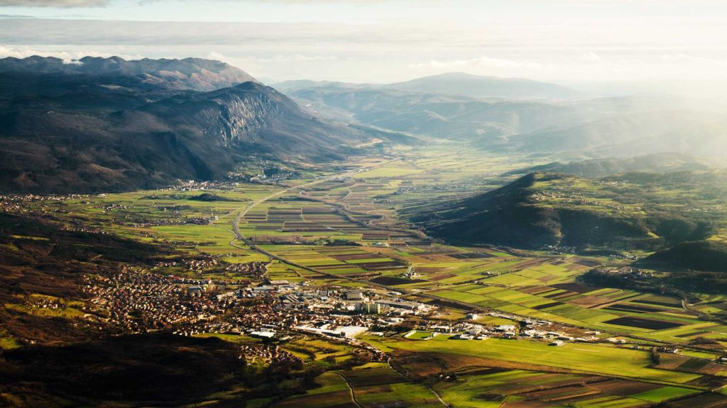
Kaj je v tvojem kraju zanimivega, lepega, navdihujočega v naravi, ljudeh, znamenitostih, ponudbi … da je tu lepo živeti, odraščati.

Napiši besedilo o Ajdovščini. Lahko je pesem, razmišljanje …
Privlačno besedilo bo pritegnilo ljudi k obisku tvojega kraja in občine.
Pri pisanju/ustvarjanju nimaš nobenih omejitev.

Bodi čim bolj ustvarjalen.
Foto: http://www.camperstop.si/properties/ajdovscina/

Svoj izdelek mi pošlji do ponedeljka, 20. aprila. Morda bo objavljen v katerem od lokalnih medijev.
učiteljica Petra Rodman

